Roteiro de Atividade Prática

Nome: Turma: .
Nome: ______________________________________________
Nome: ______________________________________________
Nome: ______________________________________________
Nome: ______________________________________________

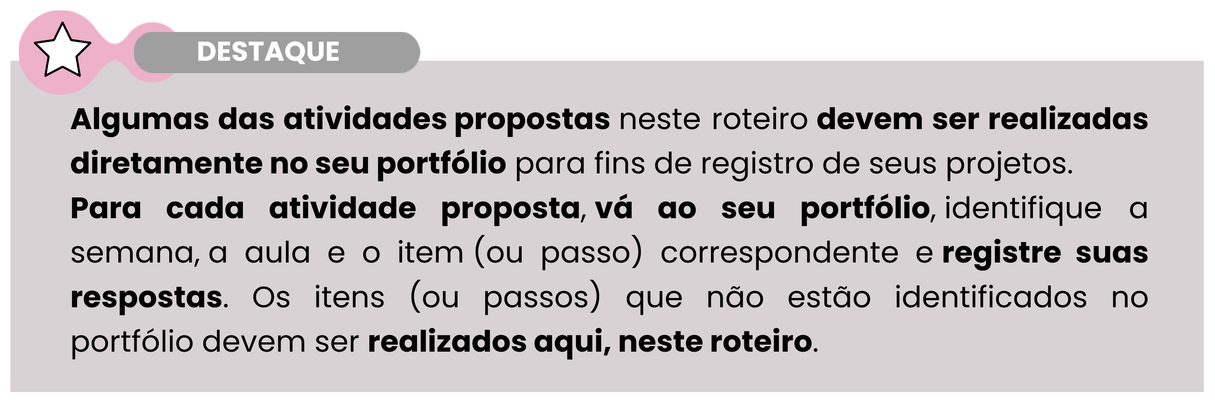

Título da atividade: Desenvolvendo o MVP – Parte 1

Objetivos
Colocar em prática as tarefas definidas no quadro Kanban e finalizar o desenvolvimento do MVP, com foco nas funcionalidades essenciais que possibilitem testar a ideia do projeto rapidamente.

Lista de materiais
- Quadro Kanban elaborado na aula anterior;
- Roteiro de Atividade Prática.

Observação
Além dos materiais indicados, devem ser organizados os recursos necessários para o desenvolvimento do MVP, em conformidade com as especificações de cada projeto.

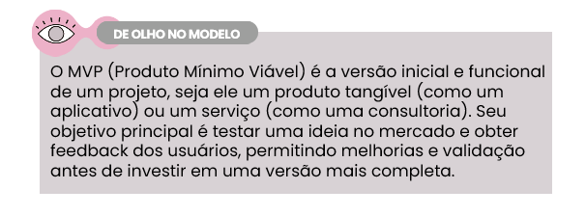

Procedimento experimental

- Escolha das tarefas:
O grupo deve selecionar as últimas tarefas do quadro Kanban para se concentrar durante a aula.
- Desenvolvimento do MVP:
Utilize o tempo da aula para trabalhar nas tarefas selecionadas, focando nas funcionalidades essenciais do MVP.
- Testar e ajustar:
Ao concluir uma funcionalidade, validem-na com o grupo. Perguntem-se: “Funciona como esperado?”, “Está claro para o usuário?” e “Há algo que precisa ser ajustado?”.


Campo para anotações:

- Revisão no Kanban:
À medida que as tarefas forem concluídas, movam as notas autoadesivas para a coluna "Em Andamento" ou "Concluído". Isso ajudará a visualizar o progresso do trabalho e manter o grupo alinhado.



DICAS

- Mantenha o foco nas funcionalidades essenciais: Não tente criar um produto perfeito ou com muitos recursos. O objetivo do MVP é testar a ideia principal com o mínimo de esforço possível. Priorize as tarefas mais importantes.
- Colabore de forma eficiente: Lembre-se de que o trabalho em equipe é crucial. Distribuam as tarefas de forma equilibrada e mantenham a comunicação constante entre os membros do grupo.
- Testem o MVP: À medida que as tarefas são concluídas, tente testar as funcionalidades com o grupo. Isso pode ajudar a identificar problemas ou melhorias antes de avançar para a próxima fase.
- Seja flexível: O desenvolvimento do MVP é um processo iterativo, ou seja, é normal precisar fazer ajustes ao longo do caminho. Se algo não estiver funcionando como esperado, discuta com seu grupo e busque soluções.
- Peça feedback: Durante o processo, converse com outros grupos ou com o professor para obter feedback sobre o que já foi desenvolvido. Isso pode ajudar a identificar pontos de melhoria ou novos caminhos a seguir.
- Mantenha o tempo sob controle: Como o tempo de aula é limitado, lembre-se de planejar bem o que pode ser feito em cada momento. Se necessário, defina micrometas para cada tarefa para garantir que vocês estejam avançando de forma organizada.

